Урок 2. Вращающийся прыгающий шар
Цель: cоздать при помощи правила @keyframes и свойств анимации прыгающий шар.
Задача: изучить правило для создания ключевых кадров @keyframes.

CSS анимация это не только перемещение элемента из одной точки в другую, а это еще искажение и другие трансформации элементов. И в данном уроке мы рассмотрим с вами основные свойства. В результате работы, у вас должен получится прыгающий шар, который вы можете видеть на рисунке 1.
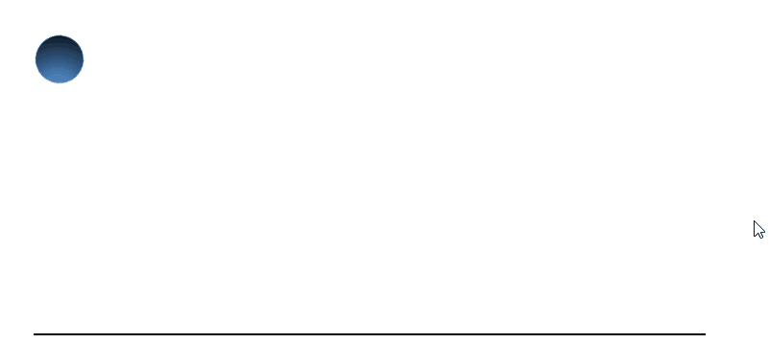
Рисунок 1

Задание №1. Создание файла
1. Создайте html файл.
2. В данном файле создайте 2 блока div.
В первом блоке div будет сам контейнер, внутри которого будет прыгать наш шар. Во втором блоке будет размещаться сам шар. Каждому присвойте классы.
Для первого блока пусть класс будет - vnutri а для второго - shar. Код на рисунке ниже.
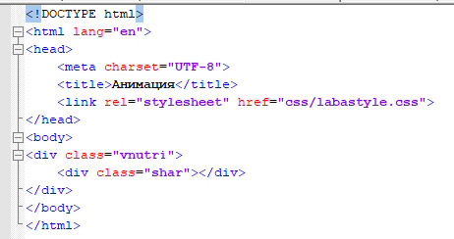
Рисунок 2

Задание №2. Создание стилей
1. Создайте основные стили для наших блоков - vnutri и shar.
Ширину и высоту блока vnutri укажите 700 и 300 пикселей. При желании можете задать фон, в нашем случае мы этого делать не будем.
Так же укажите жирную рамку в размере двух пикселей, это будет наш «пол».
Укажите позиционирование - relative. Код на рисунке ниже.
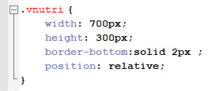
Рисунок 3
2. Для нашего второго блока, где будет наш шар, задайте следующие стили:
- ширина и длина будет 50 пикселей;
- шар будет залит градиентом от темно-синего до черного;
- укажите border-radius, что бы был не квадрат, а круг;
- позиционирование элемента будет - absolute.
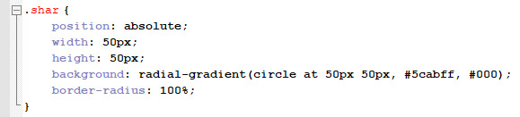
Рисунок 4
Таким образом мы создали статичный шар. Результат можете увидеть на рисунке 5.
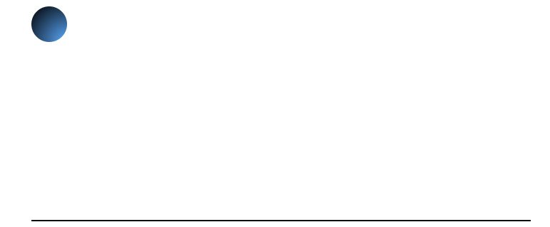
Рисунок 5

Задание №3. Добавление свойств анимации
Перед добавлением ключевых кадров укажем в нашем стиле shar некоторые свойства для анимации.
Ниже вы можете увидеть какие свойства отвечают за анимацию.
– animation-name — уникальное имя анимации (ключевых кадров, их мы укажем позднее);
– animation-duration — длительность анимации в секундах;
animation-timing-function — кривая изменения скорости анимации. Может принимать следующие значения: linear | ease | ease-in | ease-out | cubic-bezier(n,n,n,n). В Нашем случае мы будем использовать значение - linear;
– animation-delay — задержка в секундах перед началом анимации;
– animation-iteration-count — количество повторов анимации.
Задается либо просто числом, либо можно указать infinite и анимация будет выполняться бесконечно.
Примечание: Так же все эти значения можно указывать через пробел и используя лишь одно свойство - animation. В нашем уроке мы поступим именно так. Главное помнить, что указывать нужно все по порядку.
1. В нашем стиле shar добавьте свойство animation. В нем укажите название - в нашем случае это будет share.
Далее укажите продолжительность анимации 3 секунды (столько будет длиться движение шара вверх-вниз).
Кривая изменения скорости будет - linear (анимация происходит равномерно на протяжении всего времени, без колебаний в скорости.), вы можете поэксперементировать и выбрать вариант, котрый будет выглядеть более естественно.
Так же наша анимация будет идти бесконечно.
Описание данного стиля вы можете увидеть в листинге ниже.
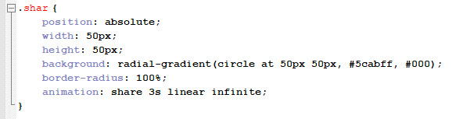
Рисунок 6
2. Добавление анимации.
Добавим сразу свойства анимации для движения шара влево-вправо.
Укажите через запятую в том же стиле название shareleft, длительностью 24 секунду, с кривой изменения скорости linear, что бы повторялось бесконечно, а так же укажите направление анимации alternate (рисунок 7).
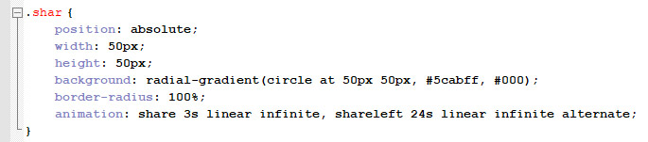
Рисунок 7

Задание №4. Добавление ключевых кадров
Кадры определяют на каком шаге, какие свойства будут анимированы. Анимация создается путем постепенного перехода от одного набора стилей CSS к другому. Изменение стиля будет происходить в процентах, или с ключевыми словами «from» и «to»: 0% это начало анимации, 100%, когда анимация завершена.
Синтаксис - @keyframes название_анимации {селектор-ключевого-кадра {css-стили;} }
Название анимации обязательно. В нашем уроке мы задавали название выше. Селекторы так же явлются обязательными, указывается в процентах от продолжительности анимации. Стили так же являются обязательными элементами, иначе незачем применять правило.
1. Добавим ключевые кадры для анимациии - share.
Для первого и последнего кадра (0% и 100%) пропишем свойство bottom:100%. Это означает что начинаться наша анимация будет сверху и заканчиваться там же.
Теперь добавим дополнительные кадры для плавного движения шара. У нас это будут кадры 25%, 30% и 35%, данные кадры мы создаем для того что бы было ощущение реального шара, то что он ударяется о поверхность. На 20 и 35 укажем значение bottom:10px. А на 30% укажем bottom:0, а так же уменьшим высоту в два раза и изменим цвет. В данном кадре наш шар будет ударяться о рамку снизу и сплющиваться, а потом к 35% обратно растягиваться.
Добавим в стили дополнительных кадров вращение на 360%. Листинг кода данного задания вы можете увидеть ниже.
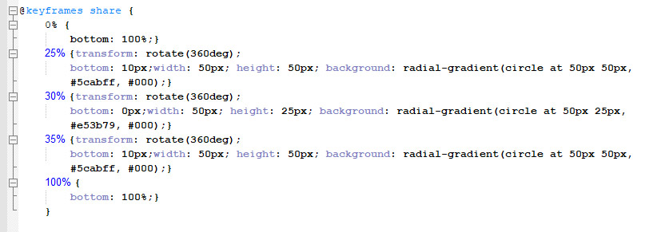
Рисунок 8
Теперь наш шар прыгает вверх-вниз (рисунок 9). Осталось добавить движение влево-вправо.
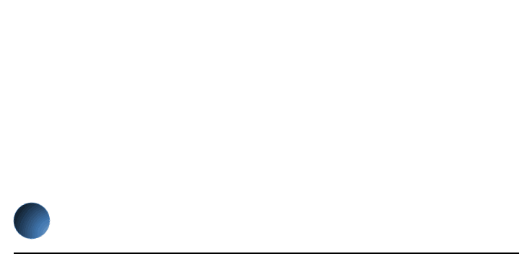
Рисунок 9
2. Добавим ключевый кадры, чтобы наш шар так же двигался влево-вправо. Это просто. Достаточно в начальном ключевом кадре поставить значение left:0% и в конечном кадре поставить left:0% (рисунок 10).
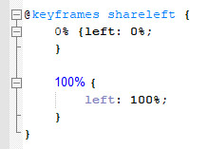
Рисунок 10
Всё, наш прыгаюший шар готов. Проверьте результат, он должен совпадать с тем, что показан в начале урока. Сохраните результат работы под своим именем.

Контрольное задание
В нижеприведенных примерах изучите коды. Создайте свои 2 примера, отличающийся от данных, с другой траекторией движения шариков.
Пример 1
html-код
1  2  3  4  5  6  7  8  9 | <div class="var1_kontr">  <div class="shar1_var1"></div>  <div class="shar2_var1"></div>  <div class="shar3_var1"></div>  <div class="shar4_var1"></div>  <div class="shar5_var1"></div>  <div class="shar6_var1"></div>  <div class="shar7_var1"></div>  </div>

css-код
1  2  3  4  5  6  7  8  9  10  11  12  13  14  15  16  17  18  19  20  21  22  23  24  25  26  27  28  29  30  31  32  33  34  35  36  37  38  39  40  41  42  43  44  45  46  47  48  49  50  51  52  53  54  55  56  57  58  59  60  61  62  63  64  65  66  67  68  69  70  71  72  73  74  75  76  77  78  79  80  81  82  83  84  85  86  87  88  89  90  91  92  93  94  95  96  97  98  99  100  101  102  103  104 | .var1_kontr {  width: 250px;  height: 200px;  border-bottom: solid 2px;  position: relative;  }  .shar1_var1 {  position: absolute;  width: 25px;  height: 25px;  background: radial-gradient(circle at 25px 25px, #5cabff, #000);  border-radius: 100%;  animation: share1_var1 3s linear infinite;  }  @keyframes share1_var1 {  0%{bottom: 0%; left: 0%;}  50%{transform: rotate(360deg); bottom: 100%; left:90%; width: 25px; height: 25px;}  100%{transform: rotate(360deg); bottom: 0%; left: 0%; width: 25px; height: 25px;}  }  .shar2_var1 {  position: absolute;  width: 25px;  height: 25px;  background: radial-gradient(circle at 25px 25px, yellow, #000);  border-radius: 100%;  animation: share2_var1 3s linear infinite;  }  @keyframes share2_var1 {  0%{bottom: 0%; left: 15%;}  50%{transform: rotate(360deg); bottom: 100%; left:75%; width: 25px; height: 25px;}  100%{transform: rotate(360deg); bottom: 0%; left:15%; width: 25px; height: 25px;}  }  .shar3_var1 {  position: absolute;  width: 25px;  height: 25px;  background: radial-gradient(circle at 25px 25px, green, #000);  border-radius: 100%;  animation: share3_var1 3s linear infinite;  }  @keyframes share3_var1 {  0%{bottom: 0%; left: 30%;}  50%{transform: rotate(360deg); bottom: 100%; left:60%; width: 25px; height: 25px;}  100%{transform: rotate(360deg); bottom: 0%; left:30%; width: 25px; height: 25px;}  }  .shar4_var1 {  position: absolute;  width: 25px;  height: 25px;  background: radial-gradient(circle at 25px 25px, red, #000);  border-radius: 100%;  animation: share4_var1 3s linear infinite;  }  @keyframes share4_var1 {  0%{bottom: 0%; left: 45%;}  50%{transform: rotate(360deg); bottom: 100%; left:45%; width: 25px; height: 25px;}  100%{transform: rotate(360deg); bottom: 0%; left:45%; width: 25px; height: 25px;}  }  .shar5_var1 {  position: absolute;  width: 25px;  height: 25px;  background: radial-gradient(circle at 25px 25px, purple, #000);  border-radius: 100%;  animation: share5_var1 3s linear infinite;  }  @keyframes share5_var1 {  0%{bottom: 0%; left: 60%;}  50%{transform: rotate(360deg); bottom: 100%; left:30%; width: 25px; height: 25px;}  100%{transform: rotate(360deg); bottom: 0%; left:60%; width: 25px; height: 25px;}  }  .shar6_var1 {  position: absolute;  width: 25px;  height: 25px;  background: radial-gradient(circle at 25px 25px, blue, #000);  border-radius: 100%;  animation: share6_var1 3s linear infinite;  }  @keyframes share6_var1 {  0%{bottom: 0%; left: 75%;}  50%{transform: rotate(360deg); bottom: 100%; left:15%; width: 25px; height: 25px;}  100%{transform: rotate(360deg); bottom: 0%; left:75%; width: 25px; height: 25px;}  }  .shar7_var1 {  position: absolute;  width: 25px;  height: 25px;  background: radial-gradient(circle at 25px 25px, #fff, #000);  border-radius: 100%;  animation: share7_var1 3s linear infinite;  }  @keyframes share7_var1 {  0%{bottom: 0%; left: 90%;}  50%{transform: rotate(360deg); bottom: 100%; left:0%; width: 25px; height: 25px;}  100%{transform: rotate(360deg); bottom: 0%; left:90%; width: 25px; height: 25px;}  }

Пример 2
html-код

1  2  3  4  5  6  7  8  9  10 | <div class="var2_kontr">  <div class="shar1_var2"></div>  <div class="shar2_var2"></div>  <div class="shar3_var2"></div>  <div class="shar4_var2"></div>  <div class="shar5_var2"></div>  <div class="shar6_var2"></div>  <div class="shar7_var2"></div>  <div class="shar8_var2"></div>  </div>
css-код
?
1  2  3  4  5  6  7  8  9  10  11  12  13  14  15  16  17  18  19  20  21  22  23  24  25  26  27  28  29  30  31  32  33  34  35  36  37  38  39  40  41  42  43  44  45  46  47  48  49  50  51  52  53  54  55  56  57  58  59  60  61  62  63  64  65  66  67  68  69  70  71  72  73  74  75  76  77  78  79  80  81  82  83  84  85  86  87  88  89  90  91  92  93  94  95  96  97  98  99  100  101  102  103  104  105  106  107  108  109  110  111  112  113  114  115  116  117  118 | .var2_kontr {  width: 250px;  height: 220px;  position: relative;  }  .shar1_var2 {  position: absolute;  width: 25px;  height: 25px;  background: radial-gradient(circle at 25px 25px, #fff, #000);  border-radius: 100%;  animation: share1_var2 3s linear infinite;  }  @keyframes share1_var2 {  0%{bottom: 0%; left: 0%;}  50%{transform: rotate(360deg); bottom: 100%; left:90%; width: 25px; height: 25px;}  100%{transform: rotate(360deg); bottom: 0%; left: 0%; width: 25px; height: 25px;}  }  .shar2_var2 {  position: absolute;  width: 25px;  height: 25px;  background: radial-gradient(circle at 25px 25px, yellow, #000);  border-radius: 100%;  animation: share2_var2 3s linear infinite;  }  @keyframes share2_var2 {  0%{bottom: 50%; left: 0%;}  50%{transform: rotate(360deg); bottom: 50%; left:90%; width: 25px; height: 25px;}  100%{transform: rotate(360deg); bottom: 50%; left:0%; width: 25px; height: 25px;}  }  .shar3_var2 {  position: absolute;  width: 25px;  height: 25px;  background: radial-gradient(circle at 25px 25px, green, #000);  border-radius: 100%;  animation: share3_var2 3s linear infinite;  }  @keyframes share3_var2 {  0%{bottom: 50%; left: 90%;}  50%{transform: rotate(360deg); bottom: 50%; left:0%; width: 25px; height: 25px;}  100%{transform: rotate(360deg); bottom: 50%; left:90%; width: 25px; height: 25px;}  }  .shar4_var2 {  position: absolute;  width: 25px;  height: 25px;  background: radial-gradient(circle at 25px 25px, red, #000);  border-radius: 100%;  animation: share4_var2 3s linear infinite;  }  @keyframes share4_var2 {  0%{bottom: 0%; left: 45%;}  50%{transform: rotate(360deg); bottom: 100%; left:45%; width: 25px; height: 25px;}  100%{transform: rotate(360deg); bottom: 0%; left:45%; width: 25px; height: 25px;}  }  .shar5_var2 {  position: absolute;  width: 25px;  height: 25px;  background: radial-gradient(circle at 25px 25px, purple, #000);  border-radius: 100%;  animation: share5_var2 3s linear infinite;  }  @keyframes share5_var2 {  0%{bottom: 100%; left: 45%;}  50%{transform: rotate(360deg); bottom: 0%; left:45%; width: 25px; height: 25px;}  100%{transform: rotate(360deg); bottom: 100%; left:45%; width: 25px; height: 25px;}  }  .shar6_var2 {  position: absolute;  width: 25px;  height: 25px;  background: radial-gradient(circle at 25px 25px, blue, #000);  border-radius: 100%;  animation: share6_var2 3s linear infinite;  }  @keyframes share6_var2 {  0%{bottom: 100%; left: 90%;}  50%{transform: rotate(360deg); bottom: 0%; left:0%; width: 25px; height: 25px;}  100%{transform: rotate(360deg); bottom: 100%; left:90%; width: 25px; height: 25px;}  }  .shar7_var2 {  position: absolute;  width: 25px;  height: 25px;  background: radial-gradient(circle at 25px 25px, #5cabff, #000);  border-radius: 100%;  animation: share7_var2 3s linear infinite;  }  @keyframes share7_var2 {  0%{bottom: 0%; left: 90%;}  50%{transform: rotate(360deg); bottom: 100%; left:0%; width: 25px; height: 25px;}  100%{transform: rotate(360deg); bottom: 0%; left:90%; width: 25px; height: 25px;}  }  .shar8_var2 {  position: absolute;  width: 25px;  height: 25px;  background: radial-gradient(circle at 25px 25px, pink, #000);  border-radius: 100%;  animation: share8_var2 3s linear infinite;  }  @keyframes share8_var2 {  0%{bottom: 100%; left: 0%;}  50%{transform: rotate(360deg); bottom: 0%; left:90%; width: 25px; height: 25px;}  100%{transform: rotate(360deg); bottom: 100%; left:0%; width: 25px; height: 25px;}  }

Пример 3
html-код

1  2  3  4  5  6  7  8  9  10 | <div class="var3_kontr">  <div class="shar1_var3"></div>  <div class="shar2_var3"></div>  <div class="shar3_var3"></div>  <div class="shar4_var3"></div>  <div class="shar5_var3"></div>  <div class="shar6_var3"></div>  <div class="shar7_var3"></div>  <div class="shar8_var3"></div>  </div>
css-код

1  2  3  4  5  6  7  8  9  10  11  12  13  14  15  16  17  18  19  20  21  22  23  24  25  26  27  28  29  30  31  32  33  34  35  36  37  38  39  40  41  42  43  44  45  46  47  48  49  50  51  52  53  54  55  56  57  58  59  60  61  62  63  64  65  66  67  68  69  70  71  72  73  74  75  76  77  78  79  80  81  82  83  84  85  86  87  88  89  90  91  92  93  94  95  96  97  98  99  100  101  102  103  104  105  106  107  108  109  110  111  112  113  114  115  116  117  118 | .var3_kontr {  width: 250px;  height: 200px;  border-bottom: solid 2px;  position: relative;  }  .shar1_var3 {  position: absolute;  width: 25px;  height: 25px;  background: radial-gradient(circle at 25px 25px, #fff, #000);  border-radius: 100%;  animation: share1_var3 3s linear infinite;  }  @keyframes share1_var3 {  0%{bottom: 0%; left: 0%;}  50%{transform: rotate(360deg); bottom: 50%; left:35%; width: 25px; height: 25px;}  100%{transform: rotate(360deg); bottom: 0%; left: 0%; width: 25px; height: 25px;}  }  .shar4_var3 {  position: absolute;  width: 25px;  height: 25px;  background: radial-gradient(circle at 25px 25px, red, #000);  border-radius: 100%;  animation: share4_var3 3s linear infinite;  }  @keyframes share4_var3 {  0%{bottom: 0%; left: 45%;}  50%{transform: rotate(360deg); bottom: 50%; left:45%; width: 25px; height: 25px;}  100%{transform: rotate(360deg); bottom: 0%; left:45%; width: 25px; height: 25px;}  }  .shar7_var3 {  position: absolute;  width: 25px;  height: 25px;  background: radial-gradient(circle at 25px 25px, #5cabff, #000);  border-radius: 100%;  animation: share7_var3 3s linear infinite;  }  @keyframes share7_var3 {  0%{bottom: 0%; left: 90%;}  50%{transform: rotate(360deg); bottom: 50%; left:55%; width: 25px; height: 25px;}  100%{transform: rotate(360deg); bottom: 0%; left:90%; width: 25px; height: 25px;}  }  .shar2_var3 {  position: absolute;  width: 25px;  height: 25px;  background: radial-gradient(circle at 25px 25px, yellow, #000);  border-radius: 100%;  animation: share2_var3 3s linear infinite;  }  @keyframes share2_var3 {  0%{bottom: 50%; left: 0%;}  50%{transform: rotate(360deg); bottom: 50%; left:35%; width: 25px; height: 25px;}  100%{transform: rotate(360deg); bottom: 50%; left:0%; width: 25px; height: 25px;}  }  .shar3_var3 {  position: absolute;  width: 25px;  height: 25px;  background: radial-gradient(circle at 25px 25px, green, #000);  border-radius: 100%;  animation: share3_var3 3s linear infinite;  }  @keyframes share3_var3 {  0%{bottom: 50%; left: 90%;}  50%{transform: rotate(360deg); bottom: 50%; left:55%; width: 25px; height: 25px;}  100%{transform: rotate(360deg); bottom: 50%; left:90%; width: 25px; height: 25px;}  }  .shar5_var3 {  position: absolute;  width: 25px;  height: 25px;  background: radial-gradient(circle at 25px 25px, purple, #000);  border-radius: 100%;  animation: share5_var3 3s linear infinite;  }  @keyframes share5_var3 {  0%{bottom: 100%; left: 45%;}  50%{transform: rotate(360deg); bottom: 50%; left:45%; width: 25px; height: 25px;}  100%{transform: rotate(360deg); bottom: 100%; left:45%; width: 25px; height: 25px;}  }  .shar6_var3 {  position: absolute;  width: 25px;  height: 25px;  background: radial-gradient(circle at 25px 25px, blue, #000);  border-radius: 100%;  animation: share6_var3 3s linear infinite;  }  @keyframes share6_var3 {  0%{bottom: 100%; left: 90%;}  50%{transform: rotate(360deg); bottom: 50%; left:55%; width: 25px; height: 25px;}  100%{transform: rotate(360deg); bottom: 100%; left:90%; width: 25px; height: 25px;}  }  .shar8_var3 {  position: absolute;  width: 25px;  height: 25px;  background: radial-gradient(circle at 25px 25px, pink, #000);  border-radius: 100%;  animation: share8_var3 3s linear infinite;  }  @keyframes share8_var3 {  0%{bottom: 100%; left: 0%;}  50%{transform: rotate(360deg); bottom: 50%; left:35%; width: 25px; height: 25px;}  100%{transform: rotate(360deg); bottom: 100%; left:0%; width: 25px; height: 25px;}  }

Пример 4
html-код

1  2  3  4  5  6  7  8  9  10  11 | <div class="var4_kontr">  <div class="var4_kontr">  <div class="shar1_var4"></div>  <div class="shar2_var4"></div>  <div class="shar3_var4"></div>  <div class="shar4_var4"></div>  <div class="shar5_var4"></div>  <div class="shar6_var4"></div>  <div class="shar7_var4"></div>  <div class="shar8_var4"></div>  </div>
css-код

1  2  3  4  5  6  7  8  9  10  11  12  13  14  15  16  17  18  19  20  21  22  23  24  25  26  27  28  29  30  31  32  33  34  35  36  37  38  39  40  41  42  43  44  45  46  47  48  49  50  51  52  53  54  55  56  57  58  59  60  61  62  63  64  65  66  67  68  69  70  71  72  73  74  75  76  77  78  79  80  81  82  83  84  85  86  87  88  89  90  91  92  93  94  95  96  97  98  99  100  101  102  103  104  105  106  107  108  109  110  111  112  113  114  115  116  117  118  119  120  121  122  123  124  125  126  127  128  129  130  131  132  133  134  135  136  137  138  139 | .var4_kontr {  width: 250px;  height: 200px;  border: solid 1px;  position: relative;  }  .shar1_var4 {  position: absolute;  width: 25px;  height: 25px;  background: radial-gradient(circle at 25px 25px, #fff, #000);  border-radius: 100%;  animation: share1_var4 4s linear infinite;  }  @keyframes share1_var4 {  0%{bottom: 0%; left: 0%;}  25%{transform: rotate(360deg); bottom: 88%; left:0%; width: 25px; height: 25px;}  50%{transform: rotate(360deg); bottom: 88%; left:90%; width: 25px; height: 25px;}  75%{transform: rotate(360deg); bottom: 0%; left:90%; width: 25px; height: 25px;}  100%{transform: rotate(360deg); bottom: 0%; left: 0%; width: 25px; height: 25px;}  }  .shar2_var4 {  position: absolute;  width: 25px;  height: 25px;  background: radial-gradient(circle at 25px 25px, yellow, #000);  border-radius: 100%;  animation: share2_var4 4s linear infinite;  }  @keyframes share2_var4 {  0%{bottom: 50%; left: 0%;}  12%{transform: rotate(360deg); bottom: 88%; left:0%; width: 25px; height: 25px;}  37%{transform: rotate(360deg); bottom: 88%; left:90%; width: 25px; height: 25px;}  63%{transform: rotate(360deg); bottom: 0%; left:90%; width: 25px; height: 25px;}  88%{transform: rotate(360deg); bottom: 0%; left:0%; width: 25px; height: 25px;}  100%{transform: rotate(360deg); bottom: 50%; left: 0%; width: 25px; height: 25px;}  }  .shar3_var4 {  position: absolute;  width: 25px;  height: 25px;  background: radial-gradient(circle at 25px 25px, green, #000);  border-radius: 100%;  animation: share3_var4 4s linear infinite;  }  @keyframes share3_var4 {  0%{bottom: 88%; left: 0%;}  25%{transform: rotate(360deg); bottom: 88%; left:90%; width: 25px; height: 25px;}  50%{transform: rotate(360deg); bottom: 0%; left:90%; width: 25px; height: 25px;}  75%{transform: rotate(360deg); bottom: 0%; left:0%; width: 25px; height: 25px;}  100%{transform: rotate(360deg); bottom: 88%; left: 0%; width: 25px; height: 25px;}  }  .shar4_var4 {  position: absolute;  width: 25px;  height: 25px;  background: radial-gradient(circle at 25px 25px, red, #000);  border-radius: 100%;  animation: share4_var4 4s linear infinite;  }  @keyframes share4_var4 {  0%{bottom: 88%; left: 45%;}  12%{transform: rotate(360deg); bottom: 88%; left:90%; width: 25px; height: 25px;}  37%{transform: rotate(360deg); bottom: 0%; left:90%; width: 25px; height: 25px;}  63%{transform: rotate(360deg); bottom: 0%; left:0%; width: 25px; height: 25px;}  88%{transform: rotate(360deg); bottom: 88%; left:0%; width: 25px; height: 25px;}  100%{transform: rotate(360deg); bottom: 88%; left:45%; width: 25px; height: 25px;}  }  .shar5_var4 {  position: absolute;  width: 25px;  height: 25px;  background: radial-gradient(circle at 25px 25px, purple, #000);  border-radius: 100%;  animation: share5_var4 4s linear infinite;  }  @keyframes share5_var4 {  0%{bottom: 88%; left: 90%;}  25%{transform: rotate(360deg); bottom: 0%; left:90%; width: 25px; height: 25px;}  50%{transform: rotate(360deg); bottom: 0%; left:0%; width: 25px; height: 25px;}  75%{transform: rotate(360deg); bottom: 88%; left:0%; width: 25px; height: 25px;}  100%{transform: rotate(360deg); bottom: 88%; left: 90%; width: 25px; height: 25px;}  }  .shar6_var4 {  position: absolute;  width: 25px;  height: 25px;  background: radial-gradient(circle at 25px 25px, blue, #000);  border-radius: 100%;  animation: share6_var4 4s linear infinite;  }  @keyframes share6_var4 {  0%{bottom: 50%; left: 90%;}  12%{transform: rotate(360deg); bottom: 0%; left:90%; width: 25px; height: 25px;}  37%{transform: rotate(360deg); bottom: 0%; left:0%; width: 25px; height: 25px;}  63%{transform: rotate(360deg); bottom: 90%; left:0%; width: 25px; height: 25px;}  88%{transform: rotate(360deg); bottom: 88%; left:90%; width: 25px; height: 25px;}  100%{transform: rotate(360deg); bottom: 50%; left:90%; width: 25px; height: 25px;}  }  .shar7_var4 {  position: absolute;  width: 25px;  height: 25px;  background: radial-gradient(circle at 25px 25px, #5cabff, #000);  border-radius: 100%;  animation: share7_var4 4s linear infinite;  }  @keyframes share7_var4 {  0%{bottom: 0%; left: 90%;}  25%{transform: rotate(360deg); bottom: 0%; left:0%; width: 25px; height: 25px;}  50%{transform: rotate(360deg); bottom: 88%; left:0%; width: 25px; height: 25px;}  75%{transform: rotate(360deg); bottom: 88%; left:90%; width: 25px; height: 25px;}  100%{transform: rotate(360deg); bottom: 0%; left: 90%; width: 25px; height: 25px;}  }  .shar8_var4 {  position: absolute;  width: 25px;  height: 25px;  background: radial-gradient(circle at 25px 25px, pink, #000);  border-radius: 100%;  animation: share8_var4 4s linear infinite;  }  @keyframes share8_var4 {  0%{bottom: 0%; left: 45%;}  12%{transform: rotate(360deg); bottom: 0%; left:0%; width: 25px; height: 25px;}  37%{transform: rotate(360deg); bottom: 88%; left:0%; width: 25px; height: 25px;}  63%{transform: rotate(360deg); bottom: 88%; left:90%; width: 25px; height: 25px;}  88%{transform: rotate(360deg); bottom: 0%; left:90%; width: 25px; height: 25px;}  100%{transform: rotate(360deg); bottom: 0%; left:45%; width: 25px; height: 25px;}  }

Пример 5
html-код

1  2  3  4  5  6  7  8  9  10 | <div class="var5_kontr">  <div class="shar1_var5"></div>  <div class="shar2_var5"></div>  <div class="shar3_var5"></div>  <div class="shar4_var5"></div>  <div class="shar5_var5"></div>  <div class="shar6_var5"></div>  <div class="shar7_var5"></div>  <div class="shar8_var5"></div>  </div>

css-код

1  2  3  4  5  6  7  8  9  10  11  12  13  14  15  16  17  18  19  20  21  22  23  24  25  26  27  28  29  30  31  32  33  34  35  36  37  38  39  40  41  42  43  44  45  46  47  48  49  50  51  52  53  54  55  56  57  58  59  60  61  62  63  64  65  66  67  68  69  70  71  72  73  74  75  76  77  78  79  80  81  82  83  84  85  86  87  88  89  90  91  92  93  94  95  96  97  98  99  100  101  102  103  104  105  106  107  108  109  110  111  112  113  114  115  116  117  118 | .var5_kontr {  width: 250px;  height: 220px;  position: relative;  }  .shar1_var5 {  position: absolute;  width: 25px;  height: 25px;  background: radial-gradient(circle at 25px 25px, #fff, #000);  border-radius: 100%;  animation: share1_var5 3s linear infinite;  }  @keyframes share1_var5 {  0%{bottom: 12%; left: 12%;}  50%, 80%{transform: rotate(360deg); bottom: 50%; left:50%;}  100%{transform: rotate(360deg); bottom: 12%; left: 12%;}  }  .shar4_var5 {  position: absolute;  width: 25px;  height: 25px;  background: radial-gradient(circle at 25px 25px, red, #000);  border-radius: 100%;  animation: share4_var5 3s linear infinite;  }  @keyframes share4_var5 {  0%{bottom: 0%; left: 45%;}  50%, 80%{transform: rotate(360deg); bottom: 50%; left:50%;}  100%{transform: rotate(360deg); bottom: 0%; left:45%;}  }  .shar7_var5 {  position: absolute;  width: 25px;  height: 25px;  background: radial-gradient(circle at 25px 25px, #5cabff, #000);  border-radius: 100%;  animation: share7_var5 3s linear infinite;  }  @keyframes share7_var5 {  0%{bottom: 12%; left: 82%;}  50%, 80%{transform: rotate(360deg); bottom: 50%; left:50%;}  100%{transform: rotate(360deg); bottom: 12%; left:82%;}  }  .shar2_var5 {  position: absolute;  width: 25px;  height: 25px;  background: radial-gradient(circle at 25px 25px, yellow, #000);  border-radius: 100%;  animation: share2_var5 3s linear infinite;  }  @keyframes share2_var5 {  0%{bottom: 50%; left: 0%;}  50%, 80%{transform: rotate(360deg); bottom: 50%; left:50%;}  100%{transform: rotate(360deg); bottom: 50%; left:0%;}  }  .shar3_var5 {  position: absolute;  width: 25px;  height: 25px;  background: radial-gradient(circle at 25px 25px, green, #000);  border-radius: 100%;  animation: share3_var5 3s linear infinite;  }  @keyframes share3_var5 {  0%{bottom: 50%; left: 90%;}  50%, 80%{transform: rotate(360deg); bottom: 50%; left:50%;}  100%{transform: rotate(360deg); bottom: 50%; left:90%;}  }  .shar5_var5 {  position: absolute;  width: 25px;  height: 25px;  background: radial-gradient(circle at 25px 25px, purple, #000);  border-radius: 100%;  animation: share5_var5 3s linear infinite;  }  @keyframes share5_var5 {  0%{bottom: 100%; left: 45%;}  50%, 80%{transform: rotate(360deg); bottom: 50%; left:50%;}  100%{transform: rotate(360deg); bottom: 100%; left:45%;}  }  .shar6_var5 {  position: absolute;  width: 25px;  height: 25px;  background: radial-gradient(circle at 25px 25px, blue, #000);  border-radius: 100%;  animation: share6_var5 3s linear infinite;  }  @keyframes share6_var5 {  0%{bottom: 85%; left: 82%;}  50%, 80%{transform: rotate(360deg); bottom: 50%; left:50%;}  100%{transform: rotate(360deg); bottom: 85%; left:82%;}  }  .shar8_var5 {  position: absolute;  width: 25px;  height: 25px;  background: radial-gradient(circle at 25px 25px, pink, #000);  border-radius: 100%;  animation: share8_var5 3s linear infinite;  }  @keyframes share8_var5 {  0%{bottom: 85%; left: 12%;}  50%, 80%{transform: rotate(360deg); bottom: 50%; left:50%;}  100%{transform: rotate(360deg); bottom: 85%; left:12%;}  }

